**在线考试操作指南及注意事项**

注意：

1. 本次考试为**23级第4学期**期末考试
2. 每场考试时间为120分钟，考试时间为

**2025年1月1日8:00---2025年1月8日23：55**

3、学生自主安排考试课程顺序，不限定考试开始时间，只要开始某门课程的考试就要在规定时间内完成，中途不能间断。

4、可以用电脑端或者手机端进行考试，电脑端使用网址www.qingshuxuetang.com考试（建议使用谷歌浏览器）；使用手机考试的话一定提前下载青书学堂APP（若之前已下载，请升级为最新版），在手机端使用青书学堂APP考试有效，手机端用网页答题无效。

5、考试只有一次机会，提交后无法重新作答。

6、学生应避免在APP端和网页端同时答同一份试卷，否则系统不会保存答案。

7、在电脑web端答题的时候，也只能打开一个考试界面，打开多个会不得分。

8、如果遇到最后点“提交”无反应，在考试时间还有的情况下学生自己记下做题答案点击返回，更换浏览器或者登陆端继续考试。

9、考试中若遇到系统问题，请联系客服。

客服QQ:800002686

客服热线：4008771770

（上班时间：

周一至周五：上午9：00-11：30，下午1：00到5:30，晚上6:30到9:00；

周六至周日：上午9：00-11：30，下午1：00到5:30，晚上无客服)

手机端及电脑端操作流程如下：

**一、手机APP端考试流程**：

**1、登录找到考试课程**

学生登录后点击下方的【学习】模块，然后检查是否是考试课程的学期（本次考试为22级第3学期期末考试），选择好需要考试的学期后，点开需要考试的课程。

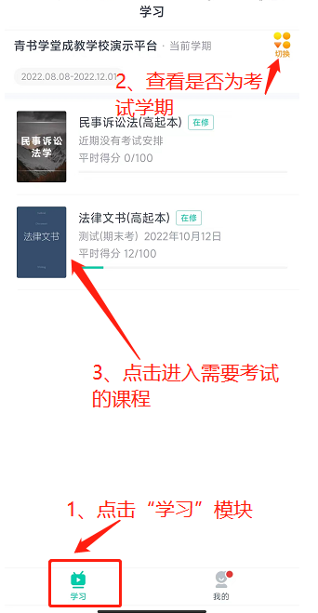

1. **点击“课程考试”—点开考试试卷**

请看下方图解：

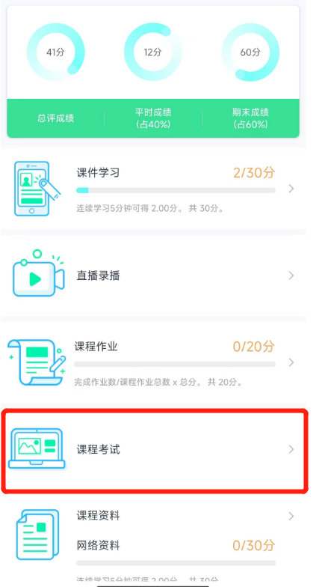

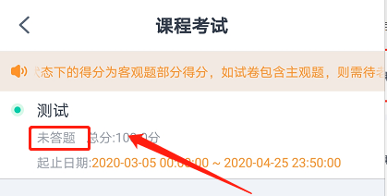

阅读考试须知后，点击开始考试

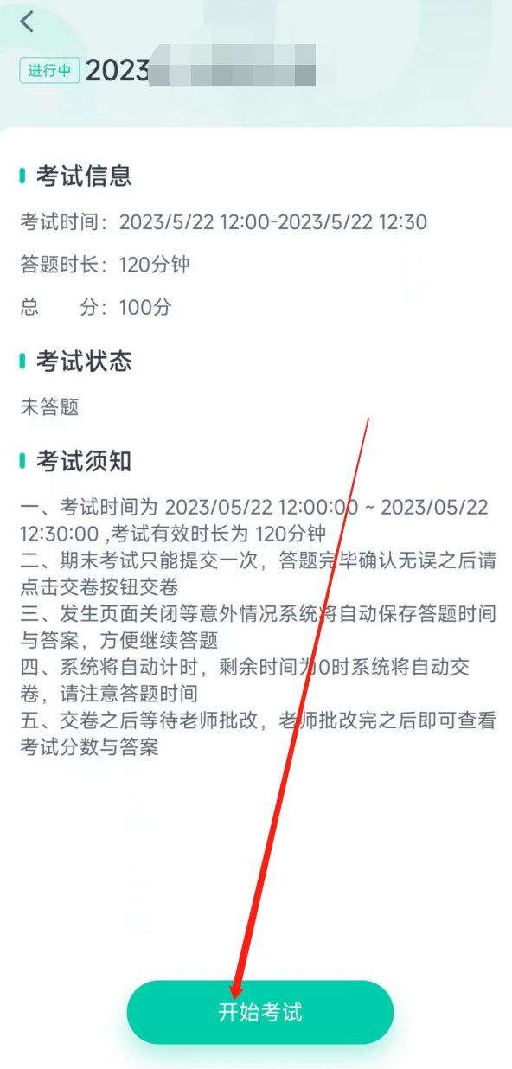

**3、开始考试**

对于客观题直接选择答案即可

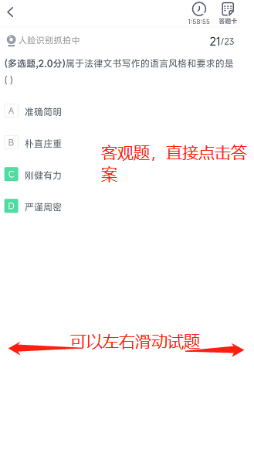

作答后可查看是否都答完

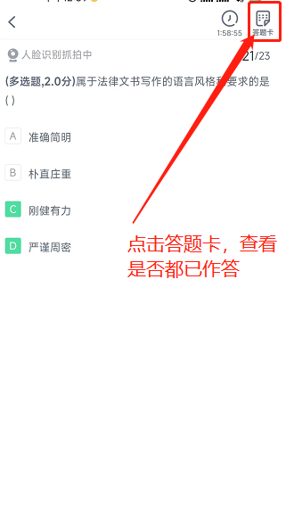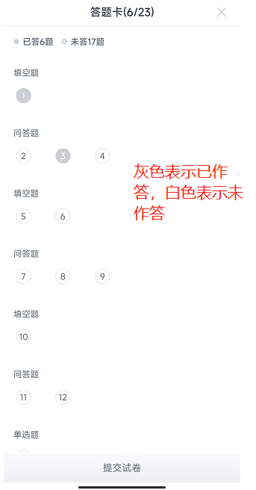

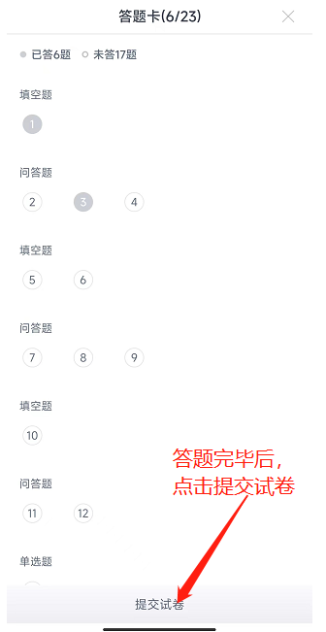

全部做完后点击提交试卷

**二、电脑web端考试流程**

**1、登录**

首先打开电脑浏览器登陆网址[www.qingshuxuetang.com](http://www.qingshuxuetang.com) ，右上角点击“登录”，绑定过手机号的同学可用手机验证码登录，或者可以选择密码登录，输入账号和密码，点击“登录”即可。

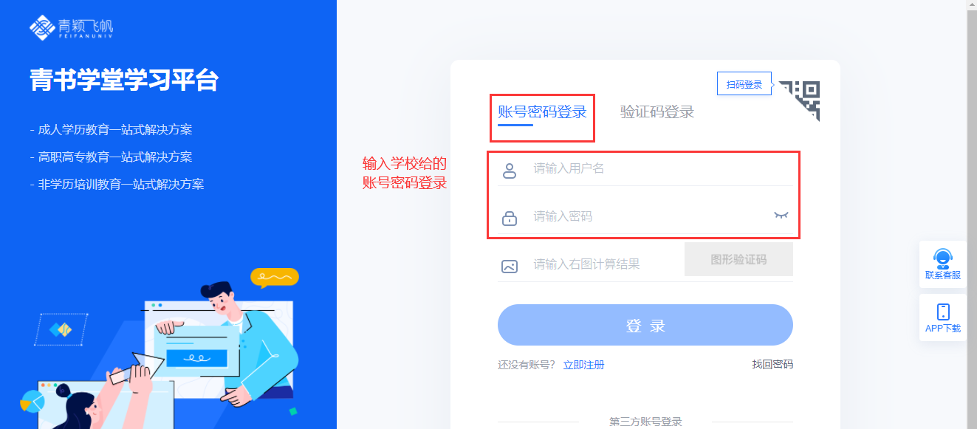

1. **点击“考试安排”--进入考试**

点击“考试安排”--“在线期末考试”选择需要考试的学期（本次期末考试为22级第3学期期末考试），点击考试进入考试须知，点击开始考试。

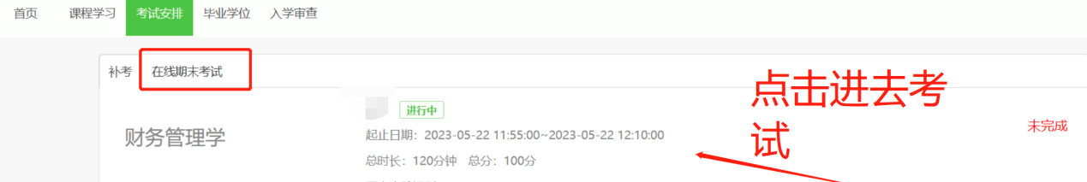

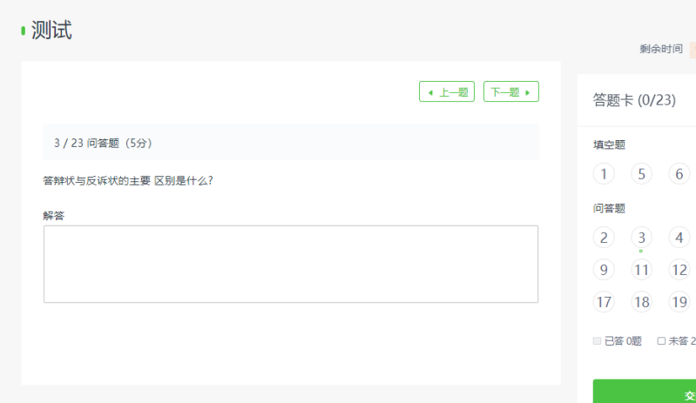

**3、开始答卷**

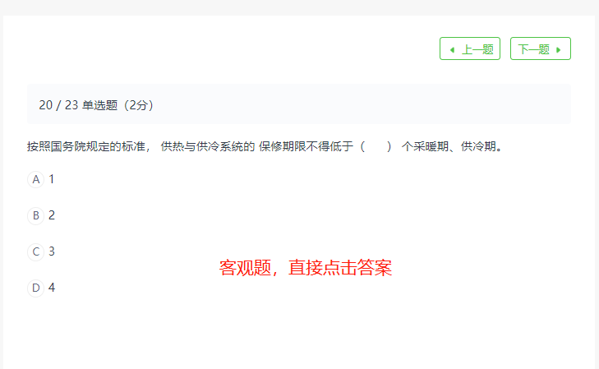

对于客观题，直接选择答案；

右方答题卡，灰色题号表示已作答，白色题号表示未作答，答完后点击交卷即可。

